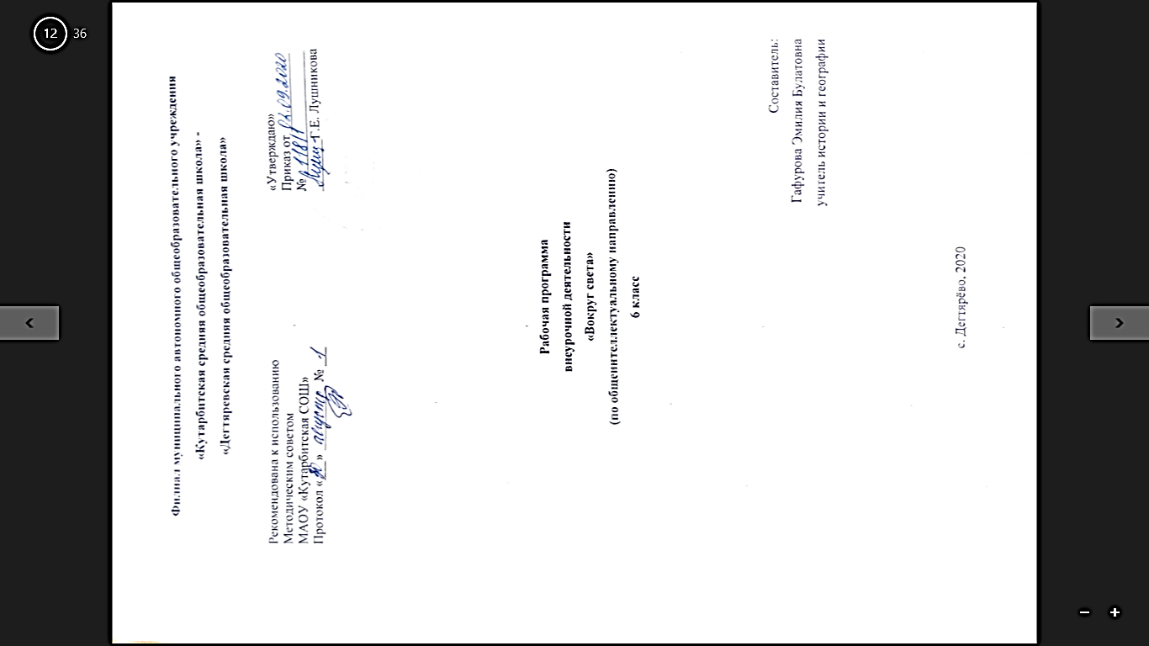

**1. Планируемые результаты освоения курса внеурочной деятельности**

В результате освоения курса обучающийся должен обладать следующими компетенциями:

Регулятивные УУД

1. Знакомство с новейшими методами географических исследований.

2. Поиск, сбор и анализ информации.

3. Организация и представление информации.

4. Выступление с использованием презентации в программе PowerPoint.

5. Участие в дискуссии.

6. Анализ картографических материалов.

7. Формирование межпредметных связей

8. Оценивание достигнутых результатов

9. Ставят учебную задачу на основе соотнесения того, что уже известно и усвоено, и того, что еще неизвестно

Компетенции познавательные, практические.

1. Оценка сравнительной выгодности (и значения) географического положения.

2. Оценка экономических объектов.

3. Изучение и практическое использование концепции географического положения и местоположения.

4. Дешифрование космических снимков.

5. Анализ и сопоставление информации по картам (картосхемам) электронного учебника, атласа, Интернета.

Коммуникативные УУД

1. Устанавливают рабочие отношения, обучение эффективному сотрудничеству.

2. Умеют слушать и слышать друг друга.

**2. Содержание учебного материала курса внеурочной деятельности**

**Каменная летопись планеты**

Эндогенные и экзогенные процессы, метеориты и астероиды - создатели каменной летописи. Башня Дьявола - самая причудливая из скал Запада США. Священная гора Улуру в самом сердце Австралии. Причудливый ландшафт и пещерные комплексы в горах Каппадокии (Турция). Долина привидений горы Демерджи в Крымских горах.

**В мире песка и камня**

Что такое пустыня. Как образовались пустыни. Какие бывают пустыни. Где расположены самые известные пустыни мира. Свирепые ветры пустынь. Вода и жизнь в пустыне. Пустыни мира: Сахара, Намиб, Пустыня Кающихся Грешников, Гоби, Высокогорные пустыни Азии и Южной Америки.

**Каньоны мира**

Почему и где образуются Каньоны. Самый величественный каньон мира - Колорадо. Жизнь в Большом Каньоне. Как открыли Большой Каньон.

**В мире падающей воды**

Водопад Анхель - самый высокий водопад мира. Водопад Йосемитский в сердце гор Сьерра - Невада. Самые широкие водопады мира. Как и когда возник Ниагарский водопад. Водопады Игуасу, Гуаира, Виктория. Другие водопады мира. Карельский водопад Кивач. Сказочные падуны Сибири и Дальнего Востока. Культ и праздники водопадов.

**Эти удивительные озёра**

Самые большие озёра мира: Байкал, Танганьика, Каспийское море, Ладожское Озеро, Подземное озеро на севере Намибии, Озеро в озере - Маниту, Озёра с уникальной солёностью: Байкал, Онежское, Ладожское. Верхнее, Венерн, Туз, Мёртвое море, Балхаш, Чад. Могильное. Самые диковинные озёра: Титикака, озеро на Синайском полуострове. Лох - Нес, озёра на острове Флорес, озёра с минеральной водой, озёра - пропасть, озеро смерти, озеро - убийца, озеро, где живут акулы, содовые озёра, сульфатные озёра.

**В мире мрака и безмолвия**

Пещеры священные, легендарные, таинственные. Сокровища пещер. Пещерные города. Сказочный мир подземных дворцов, сталактиты, сталагмиты, сталагнаты, геликтиты. Пещерная система Флинт - Мамонтова - самая длинная в мире. Пещера Оптимистическая - вторая в мире по общей длине ходов и первая среди пещер в гипсовых породах. Глубочайшие пропасти планеты. Пещеры России: Конституционная, Сумганская, Большая Орешная, Торгашенский провал, пещера Макрушинская. Жители подземелий - троглобионты. Что такое клаустрофобия. Пещеры и полезные ископаемые.

**Грозное дыхание Земли**

Вулканы. Откуда произошло название «Вулкан» и другие имена. Вулкан Везувий. Как образовались и действуют вулканы. Продукты извержения вулканов: магма, лава, вулканические бомбы и глыбы, вулканический пепел, вулканические газы. Подводные вулканы и вулканические острова. Самые активные вулканы планеты. Вулканический туризм на Гавайском архипелаге, на острове Лансороте, в Японии. Вулканические горные породы и их применение.

**Тепло поземных вод и природных фонтанов**

Горячие источники Памуккале в Турции. Самый знаменитый гейзер Исландии – Большой гейзер. Гейзеры Иелоустонского парка самые грандиозные в мире. Новозеландское чудо - Страна чудес. Долина гейзеров на Камчатке,

**Этот удивительный ледяной мир**

Что такое лёд и в чём его уникальность. Сколько же льда на Земле? Формы оледенения: наземная, подземная, морская. Ледники Гренландии. Ледники Антарктиды. Айсберги. Великие оледенения прошлого: окское, днепровское, московское, валдайское.

**В глубинах неизведанного**

Звенящие и поющие камни в американском штате Пенсильвания. Необычный Вашкский камень в республике Коми. Мумиё - каменные слёзы гор и каменное масло таёжных скал. Неопознанные шумы. Полярные сияния. Гало и другие видения. Могут ли камни кататься сами собой? Багровый туман - странное явление малонаселённых северных районов. Озеро Монуи - смертоносное озеро Сахеля.

**Гиблые места**

Геопатогенные зоны - энергосиловой каркас Земли: глобальные прямоугольная и диагональная решетчатая сеть. Гиблые места. Здоровье и геопатогенные зоны. Корабли - призраки. Бермудский треугольник.

**Формы и виды деятельности**

|  |  |
| --- | --- |
| **Формы организации занятий** | **Виды деятельности** |
| * индивидуальная работа, * доклады, * проекты, * групповые занятия, * исследования, * конкурсы, * презентации, * просмотр фильмов. | Работа с текстом учебника, контурной картой. Анализ презентаций. Работа с учебником, атласом. Работа над проектом.  Работа с глобусом и картами различных масштабов. Определение по глобусу и карте направлений и расстояний. (Отработка умений работать с картой). Работа с контурной картой: обозначение на контурной карте районов землетрясений и крупнейших вулканов.  Знакомятся с понятием «туризм», видами туризма. Называют основные направления собственных путешествий, экскурсий. Выбирают регион для изучения и страны, которые будут исследовать.  Знакомятся с особенностями природы региона и стран. Изучают менталитет, быт отдельных стран. Подбирают материал о достопримечательностях, музеях и известных гражданах стран. Собирают, изучают и обобщают информационный материал. Работают над проектами туристических маршрутов. Оформляют газеты, буклеты, презентации. Работа с периодическими изданиями и Интернетом. |

1. **ТЕМАТИЧЕСКОЕ ПЛАНИРОВАНИЕ КУРСА ВНЕУРОЧНОЙ ДЕЯТЕЛЬНОСТИ**

|  |  |  |  |
| --- | --- | --- | --- |
| **№**  **п/п** | **Тема раздела** | **Тема занятия** | **Кол-во часов** |
| 1 | **Каменная летопись планеты.** | Башня Дьявола. Каменные горбы Катажута. | 1 |
| Конусы Каппадокии. Долина приведений горы. Демер джи. | 1 |
| 2 | **В мире песка и камня.** | Что такое пустыня? Как образовались пустыни? Какие бывают пустыни? | 1 |
| Где расположены самые известные пустыни мира? Свирепые ветры пустынь. Вода и жизнь в пустыне. | 1 |
| Сахара крупнейшая пустыня мира. Берег скелетов в пустыне Намиб. | 1 |
| Пустыня Кающихся Грешников. Каменная симфония пустыни Гоби. | 1 |
| Высокогорные пустыни Азии и Южной Америки. | 1 |
| 3 | **Каньоны мира.** | Почему и где образуются каньоны? Самый величественный каньон мира. | 1 |
| Жизнь в Большом каньоне. Как открыли большой каньон. | 1 |
| 4 | **В мире падающей воды.** | Водопад Анхель. Водопад Иосемитский. | 1 |
| Самые широкие водопады мира. Ниагарский водопад. Как и когда возник Ниагарский водопад. | 1 |
| Водопады Игуасу и Гуагира. Водопад Виктория, другие водопады мира. | 1 |
| Карельский водопад Кивач. Сказочные падуны Сибири и Дальнего Востока. Культ праздников водопадов. | 1 |
| 5 | **Эти удивительные озёра.** | Самые большие озёра мира. | 1 |
| Озёра с уникальной солёностью. Самые диковинные озёра. | 1 |
| 6 | **В мире мрака и безмолвия.** | Пещеры священные, легендарные, таинственные. Сокровища пещер. Пещерные города. | 1 |
| Сказочный мир подземных дворцов. | 1 |
| Пещерная система Флинт-Мамонтова. Пещера Оптимистическая. | 1 |
| Глубочайшие пропасти планеты. Пещеры России. | 1 |
| Жители подземелий. Что такое Клаустрофобия. Пещеры и полезные ископаемые. | 1 |
| 7 | **Грозное дыхание Земли.** | Горы, извергающие огонь. Откуда произошло название «вулкан» и другие имена. | 1 |
| Коварный сон вулканов. Как образовались и действуют вулканы. Что извергают вулканы. | 1 |
| Подводные вулканы и вулканические острова. Самые активные вулканы планеты. Вулканический туризм. | 1 |
| 8 | **Тепло подземных вод и природных фонтанов.** | Горячие источники Памуккале. Самый знаменитый гейзер Исландии. | 1 |
| Гейзеры Северной Америки. Новозеландское чудо. Долина гейзеров на Камчатке. | 1 |
| 9 | **Этот удивительный ледяной мир.** | Что такое лёд и в чём его уникальность. Сколько льда на Земле? | 1 |
| Ледники Гренландии, Антарктиды. Айсберги. | 1 |
| Великие оледенения прошлого. | 1 |
| 10 | **В глубинах неизведанного.** | Звенящие и поющие камни. Вашкский камень. | 1 |
| Каменные слёзы гор и каменное масло таёжных скал. Неопознанные шумы. | 1 |
| Полярные сияния. Гало и другие видения. | 1 |
| Могут ли камни кататься сами собой. Бывает ли туман багровым? Могут ли «перевернуться» и закипеть воды озера? | 1 |
| 11 | **Гиблые места.** | Геопатогенные зоны. Кому-то плохо, а кому- то и комфортно. Здоровье и геопатогенные зоны. | 1 |
| Поляна смерти, или тайна Чёртова кладбища. Безмолвные призраки морей. Треугольник смерти, Бермудский треугольник. | 1 |